Die Schleie >> Steckbrief

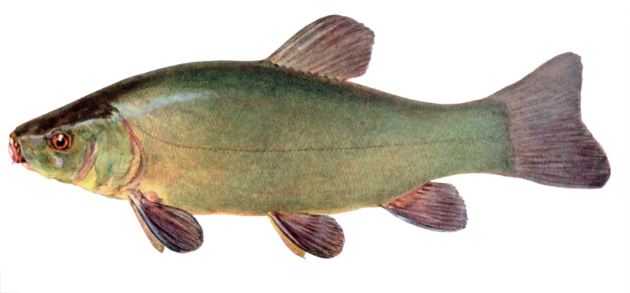
Foto: Fischbildarchiv Rühmer

Familie: Karpfenfische (Cyprinidae)
Gattung: Tinca – Art: Schleie (Tinca tinca)
Durchschnittliche Länge: 35 - 45 cm; max. 65 cm
Laichzeit: Mai – Juli

Die Schleie …
… gehört zu den sogenannten Weißfischen. Ihr Körper ist etwas hochrückig. Das kleine endständige
und vorstülpbare Maul trägt im Maulwinkel je einen kurzen Bartfaden. Die Iris der Augen ist meist intensiv rot oder dunkelorange gefärbt. Schleien besitzen sehr kleine Schuppen, die tief in der Haut
sitzen und von einer sehr dicken Schleimschicht überzogen sind. Die Flossen sind deutlich abgerundet;
bis auf die Schwanzflosse, die gerade ist. Anhand der unterschiedlichen Größe der Bauchflossen kann man Männchen und Weibchen unterscheiden. Das Männchen hat größere und verdickte Bauch-
flossen, das Weibchen hat eher kleine und spitz zulaufende Bauchflossen. Die Färbung der Schleie ist olivgrün bis bräunlich-grünlich mit Messingglanz. Die Bauchseite ist gelblich. Eine gelbrote Farbvarie-
tät, die sogenannte Goldschleie, wird oft als Zierfisch gehalten.
Lebensraum und Lebensweise
Die Schleie bewohnt stehende und langsam fließende Gewässer, Altarme und Stillgewässer mit schlammigem Untergrund und reichem Pflanzenbewuchs in den Uferzonen und unter Wasser. Sie ist
eine gesellige, sehr anpassungsfähige und gegenüber geringen Sauerstoffgehalten widerstandsfähige
Art. Typisch ist ihr gemächliches Verhalten, nicht nur während der Nahrungsaufnahme. Tagsüber hält
sie sich meist zwischen Pflanzenbeständen verborgen. Erst mit Beginn der Dämmerung durchwühlt
sie den Boden nach Nahrung. Zur Laichzeit werden die klebrigen Eier an Wasserpflanzen abgelegt. Die ausschlüpfenden Larven haften noch einige Zeit mit ihren am Kopf befindlichen Klebedrüsen an den Wasserpflanzen. Solange ernähren sie sich von ihrem Vorrat im Dottersack. Den Winter verbringen Schleien eingegraben im Schlamm.
Nahrung
Schleien sind bei ihrer Nahrungssuche auf die Lebewesen im schlammigen Gewässergrund
spezialisiert. Diese sind Insektenlarven, Schlammröhrenwürmer, Schnecken, kleine Muscheln und pflanzliche Kost. Während der Nahrungsaufnahme stehen sie regelrecht Kopf und durchwühlen mit ihrem vorstülpbaren Maul die Schlammschicht des Gewässergrundes.

